Bouterse vergeeft kolonisator voor slavernijverleden
02 Juli 2013
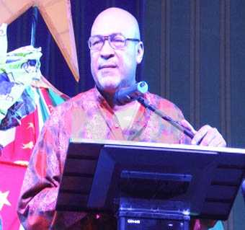
President Desi Bouterse maandagavond op het Onafhankelijkheidsplein.

President Desi Bouterse heeft de kolonisator (Nederland) vergeven voor wat er in de slavernijperiode is gebeurd. "Wij zijn nazaten en zij zijn nazaten. Wij waren er niet bij. De kolonisator heeft gevraagd om vergeving. Laten we hen vergeven. Zullen wij ze vergeven?", vroeg Bouterse aan het publiek dat met 'ja' antwoordde maandagavond op het Onafhankelijkheidsplein, bij de herdenking van 150 jaar afschaffing van slavernij.
De rode draad van de toespraak van het staatshoofd was de eenheidsgedachte. Hij merkte op dat er geen plaats moet zijn voor haat en wrok in ons hart. Er moet geen bitterheid en afkeer zijn in het hart. "Want dan is er geen plaats voor vooruitgang, samenwerking en liefde. Wij hebben elkaar nodig", zei Bouterse die opmerkte dat zijn geloof in de Allerhoogste op de eerste plaats komt. Hij eindigde zijn toespraak met het zingen van 'Gado na wan bun Gado'.
De president merkte op dat bij 150 jaar 'keti-koti' saamhorigheid is gedemonstreerd. De viering is getild naar een nationaal niveau, waarbij alle bevolkingsgroepen geparticipeerd hebben. De eigen waardigheid en identiteit zijn volgens Bouterse belangrijk. De ontwikkeling van het land is eenieders verantwoordelijkheid. "We moeten geloof en vertrouwen in elkaar hebben, want wij zijn allemaal Surinamers". Hij stond stil bij de strijd die de Marrons geleverd hebben om de gevaren en onzekerheden van het oerwoud te kiezen boven een slavenbestaan. Hiervoor is moed, geduld en geloof in onszelf nodig, zei de president.
Starnieuws - Bouterse vergeeft kolonisator voor slavernijverleden
Navigated from Starnieuws - Bouterse vergeeft kolonisator voor slavernijverleden |

